#
# To login into web console require:
# Username: ADMIN
# Password: ADMIN
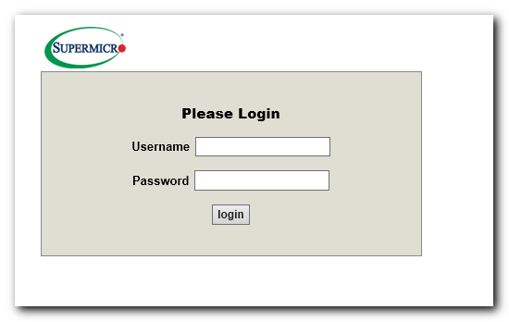

# These Supermicro servers cannot successfully reboot without “Power Off” -> “Power On” cycle.
# After I’ve executed shutdown command servers was hanged up on follow screenshot.
root@m1-gpu01-prod:~# shutdown -r now
Connection to m1-gpu01-prod closed by remote host.
Connection to m1-gpu01-prod closed.
[s.belogrud@TCS4357]#
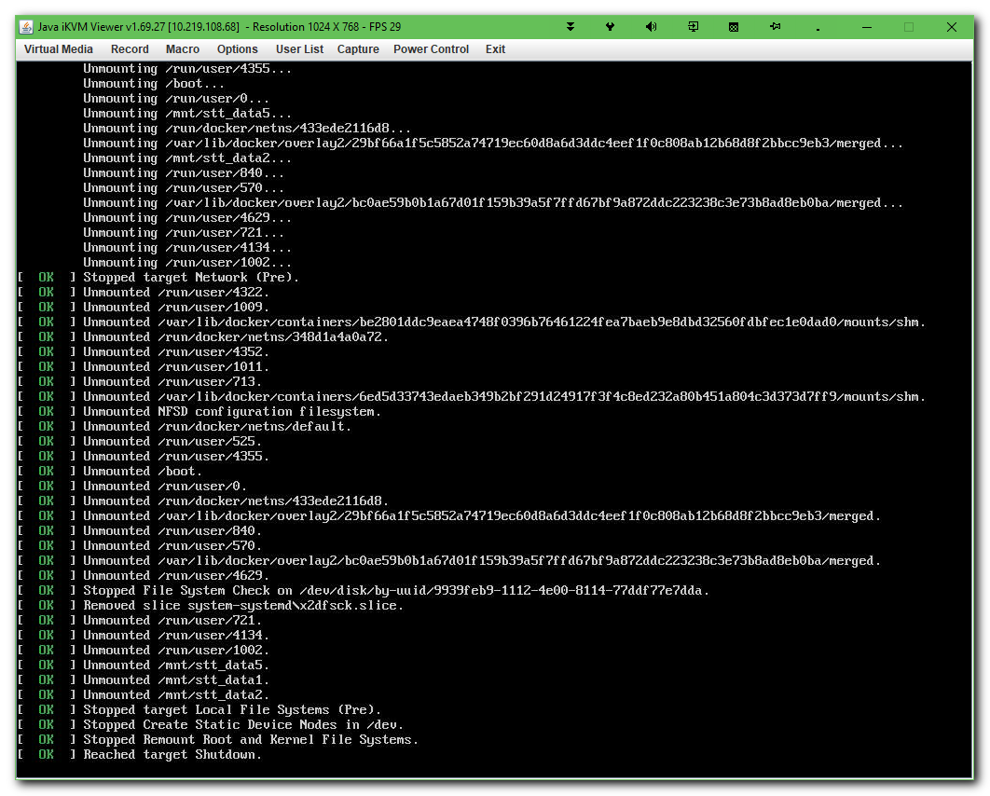

From: Cheskidova Evgeniya Igorevna
Sent: Wednesday, March 20, 2019 7:11 PM
To: unix-admins <unix-admins@tinkoff.ru>
Subject: Перезагрузка сервера m1-gpu01-prod

#
# Before reboot.
~$ nvidia-smi
Unable to determine the device handle for GPU 0000:02:00.0: GPU is lost. Reboot the system to recover this GPU

#
# After reboot.
bsv@m1-gpu01-prod:~$ nvidia-smi
Wed Mar 20 20:36:55 2019
+-----------------------------------------------------------------------------+
| NVIDIA-SMI 384.69 Driver Version: 384.69 |
|-------------------------------+----------------------+----------------------+
| GPU Name Persistence-M| Bus-Id Disp.A | Volatile Uncorr. ECC |
| Fan Temp Perf Pwr:Usage/Cap| Memory-Usage | GPU-Util Compute M. |
|===============================+======================+======================|
| 0 GeForce GTX 108... Off | 00000000:02:00.0 Off | N/A |
| 0% 29C P8 11W / 280W | 10MiB / 11172MiB | 0% Default |
+-------------------------------+----------------------+----------------------+
| 1 GeForce GTX 108... Off | 00000000:03:00.0 Off | N/A |
| 0% 29C P8 9W / 280W | 10MiB / 11172MiB | 0% Default |
+-------------------------------+----------------------+----------------------+
| 2 GeForce GTX 108... Off | 00000000:82:00.0 Off | N/A |
| 0% 27C P8 9W / 280W | 10MiB / 11172MiB | 0% Default |
+-------------------------------+----------------------+----------------------+
| 3 GeForce GTX 108... Off | 00000000:83:00.0 Off | N/A |
| 0% 25C P8 9W / 280W | 10MiB / 11172MiB | 0% Default |
+-------------------------------+----------------------+----------------------+

+-----------------------------------------------------------------------------+
| Processes: GPU Memory |
| GPU PID Type Process name Usage |
|=============================================================================|
| No running processes found |
+-----------------------------------------------------------------------------+
bsv@m1-gpu01-prod:~$

#
# 20190116
# Here is a link to download latest version of IPMIview.
#
#
# 20190116
# I’ve downloaded IPMIview utility
# e:\data\distributives\supermicro\ IPMIView_2.14.0_build.180213_Windows.exe
# But after it was installed on my win 10 - it was not work at all...

# Direct links.
#
ftp://ftp.supermicro.com/utility/IPMIView/
https://www.supermicro.com/wftp/utility/IPMIView/

https://www.supermicro.com/products/nfo/IPMI.cfm
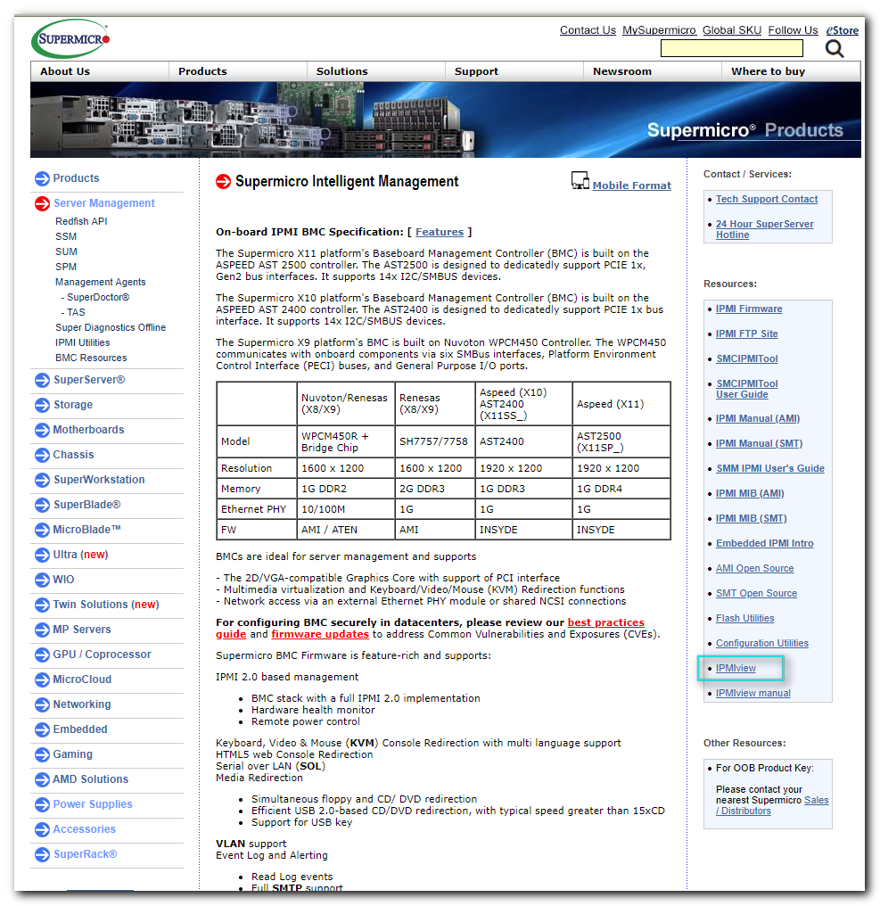

http://pyatilistnik.org/kak-nastroit-ipmi-na-serverah-supermicro-v-windows/

Как настроить IPMI на серверах Supermicro в Windows
16.04.2015 Supermicro 2 комментария

Как настроить IPMI на серверах Supermicro в Windows

Как настроить IPMI на серверах Supermicro в Windows
Всем привет. сегодня расскажу как настроить IPMI на серверах Supermicro в Windows. Почитать, что такое IPMI можно по ссылке слева. Уверен данное руководство сможет начинающим системным администраторам сильно упростить себе рабочие будни и меньше раз поднимать попу с мягкого кресла и тем самым уменьшим походы в холодную серверную.

Методы настройки IPMI
Самый удобный метод настроить IPMi без перезагрузок это настроить его через Windows с помощью утилиты ipmicfg или же ее аналога, но с графическим интерфейсом, Supermicro IPMIView.

С помощью утилиты ipmicfg
Запускаем утилиту в командной строке, самый простой способ это зажать Shift и кликнуть правым кликом мыши по папке с утилитой, далее из контекстного меню выбрать пункт, открыть окно команд.
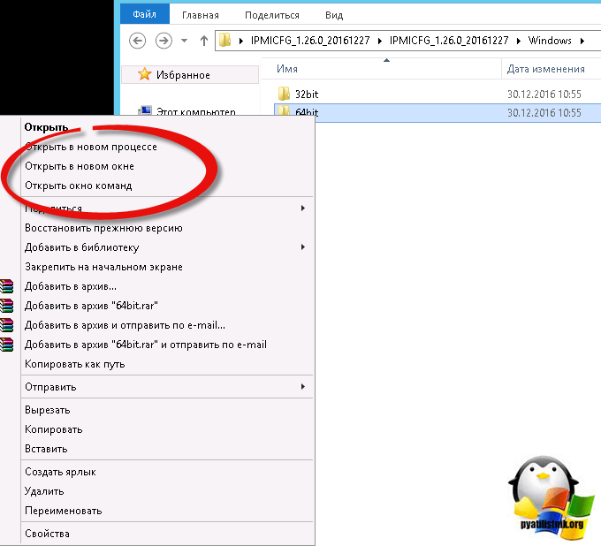
Нам нужно посмотреть текущие настройки сети, а именно ip адрес, маску и шлюз. Выполняем следующие команды.
Смотрим текущий ip адрес, если у вас в сети присутствует сервер DHCP, то с большой вероятностью он выдаст динамический адрес и вы его так же сможете отследить в базе DHCP.
ipmicfg-win.exe -m
Смотрим текущую маску
ipmicfg-win.exe -k
Смотрим текущий шлюз
ipmicfg-win.exe -g
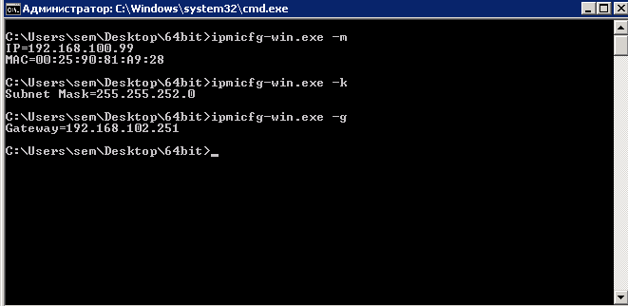
Как настроить IPMI на серверах Supermicro в Windows-01
Задаем ip адрес 192.168.103.62
ipmicfg-win.exe -m 192.168.103.62
Задаем маску 255.255.252.0
ipmicfg-win.exe -k 255.255.252.0
Задаем шлюз 192.168.102.251
ipmicfg-win.exe -g 192.168.102.251
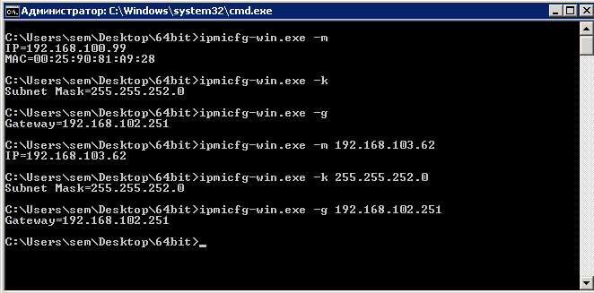
Как настроить IPMI на серверах Supermicro в Windows-02

С помощью утилиты Supermicro IPMIView
Теперь для любителей графического интерфейса, есть утилита Supermicro IPMIView, последней версией была 2.12.0.
- Скачать Supermicro IPMIView 2.12.0 с Яндекс диска
- Скачать Supermicro IPMIView с официального сайта
Установка утилиты очень простая. После запуска установщика, начнется распаковка дистрибутива.
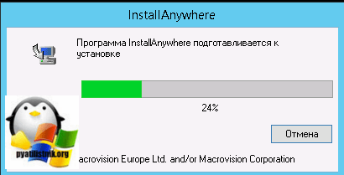
Далее жмем next.
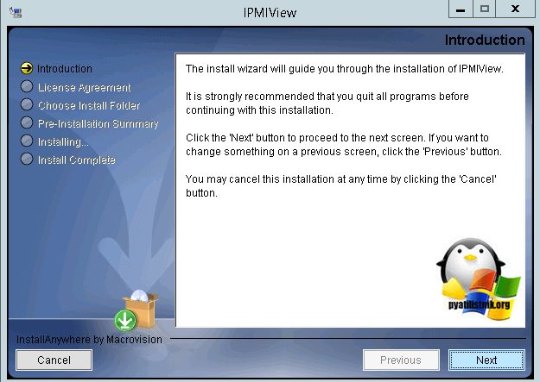
Соглашаемся с лицензионным соглашением, нажимая I accept the terms of the License Agreement.
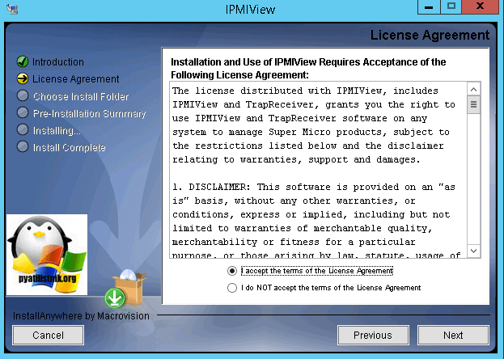
При желании можно поменять каталог установки утилиты.
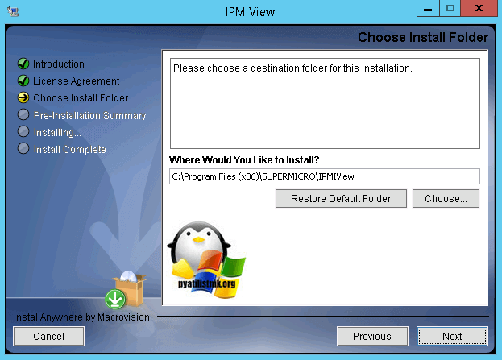
Далее нажимаем кнопку Install.
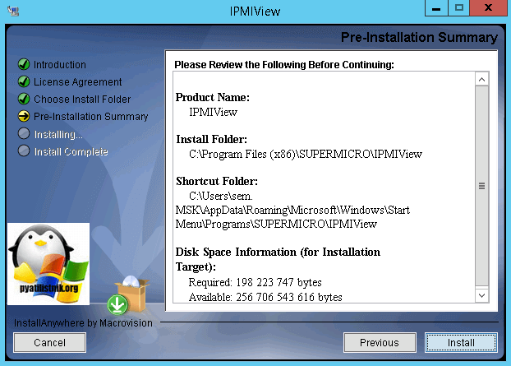
Запускаем Supermicro IPMIView.
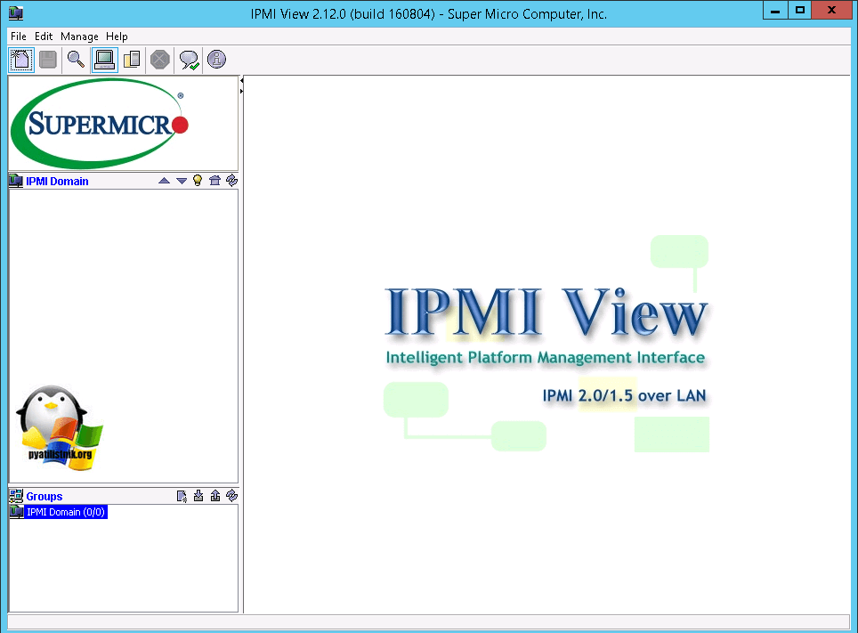
Первое, что я вам посоветую, так это просканировать вашу локальную сеть на предмет портов управления, в Supermicro IPMIView нажимаем значок лупы и ставим галки на версии 2.0 и 1,5
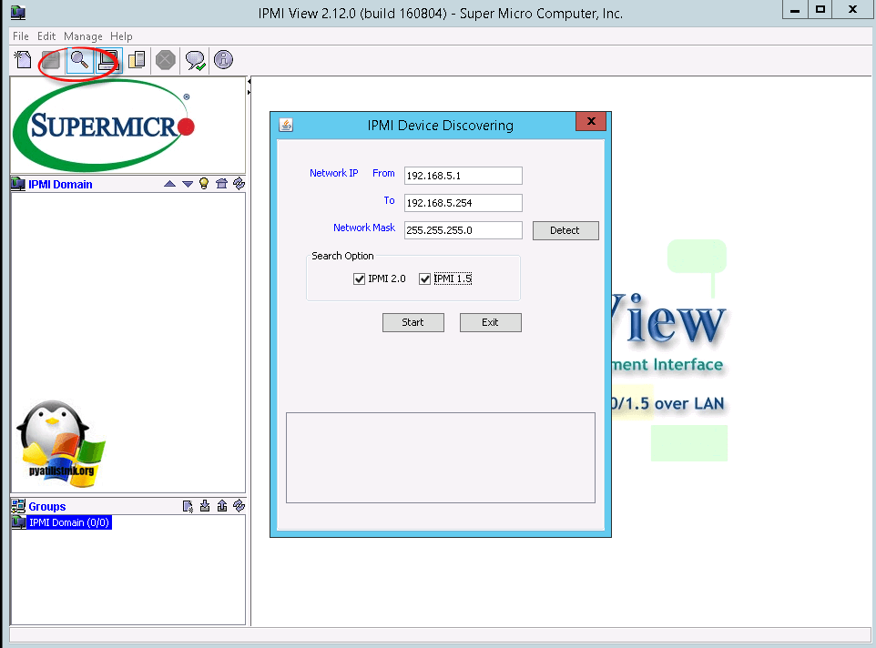
В итоге у меня нашлось 3 ip адреса.
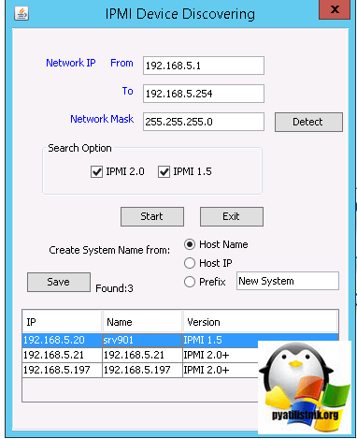
Если вы точно знаете ip адрес IPMI порта, то можете добавить к нему ручное подключение.
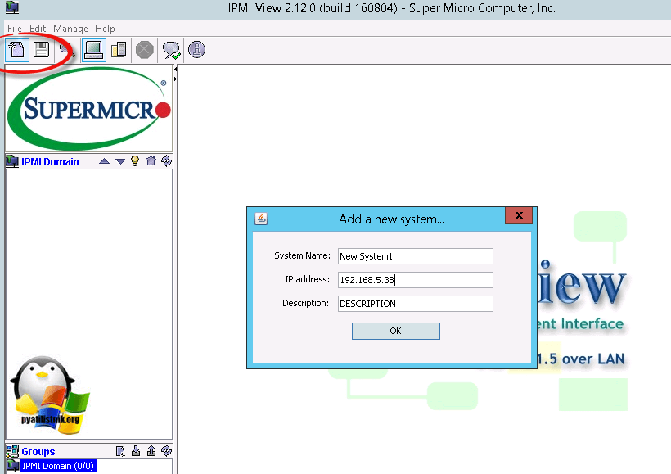
Задаем учетные данные, напоминаю, что для сервером supermicro, стандартный логин и пароль ADMIN / ADMIN
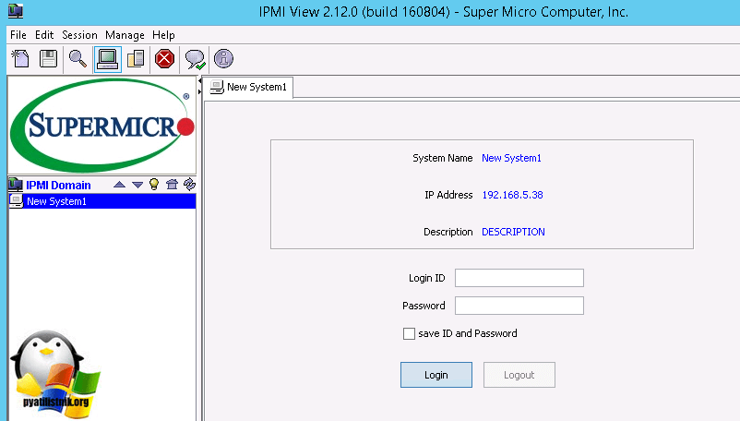
Вот так вот просто настроить IPMI на серверах Supermicro в Windows. Так же советую почитать Как настроить IPMI на серверах Supermicro в ESXI 5.5
Материал сайта pyatilistnik.org
Апр 16, 2015 01:28 Иван Семин

2 Responses to Как настроить IPMI на серверах Supermicro в Windows
- Qwe:
- 05.01.2018 в 16:26
- Подскажитематеринка x10dri через ipimcfg dhcp не выдаёт ip, если сам все пропишу утилита все видит а программа ipmi через поиск не находит ip, если руками прописываю не обдключается пишет break. С чем может быть связано.
- Иван Семин:

#
# Command line utility.
#
https://www.supermicro.com/en/solutions/management-software/ipmi-utilities

https://www.servethehome.com/download-supermicro-ipmiview-latest-version/

